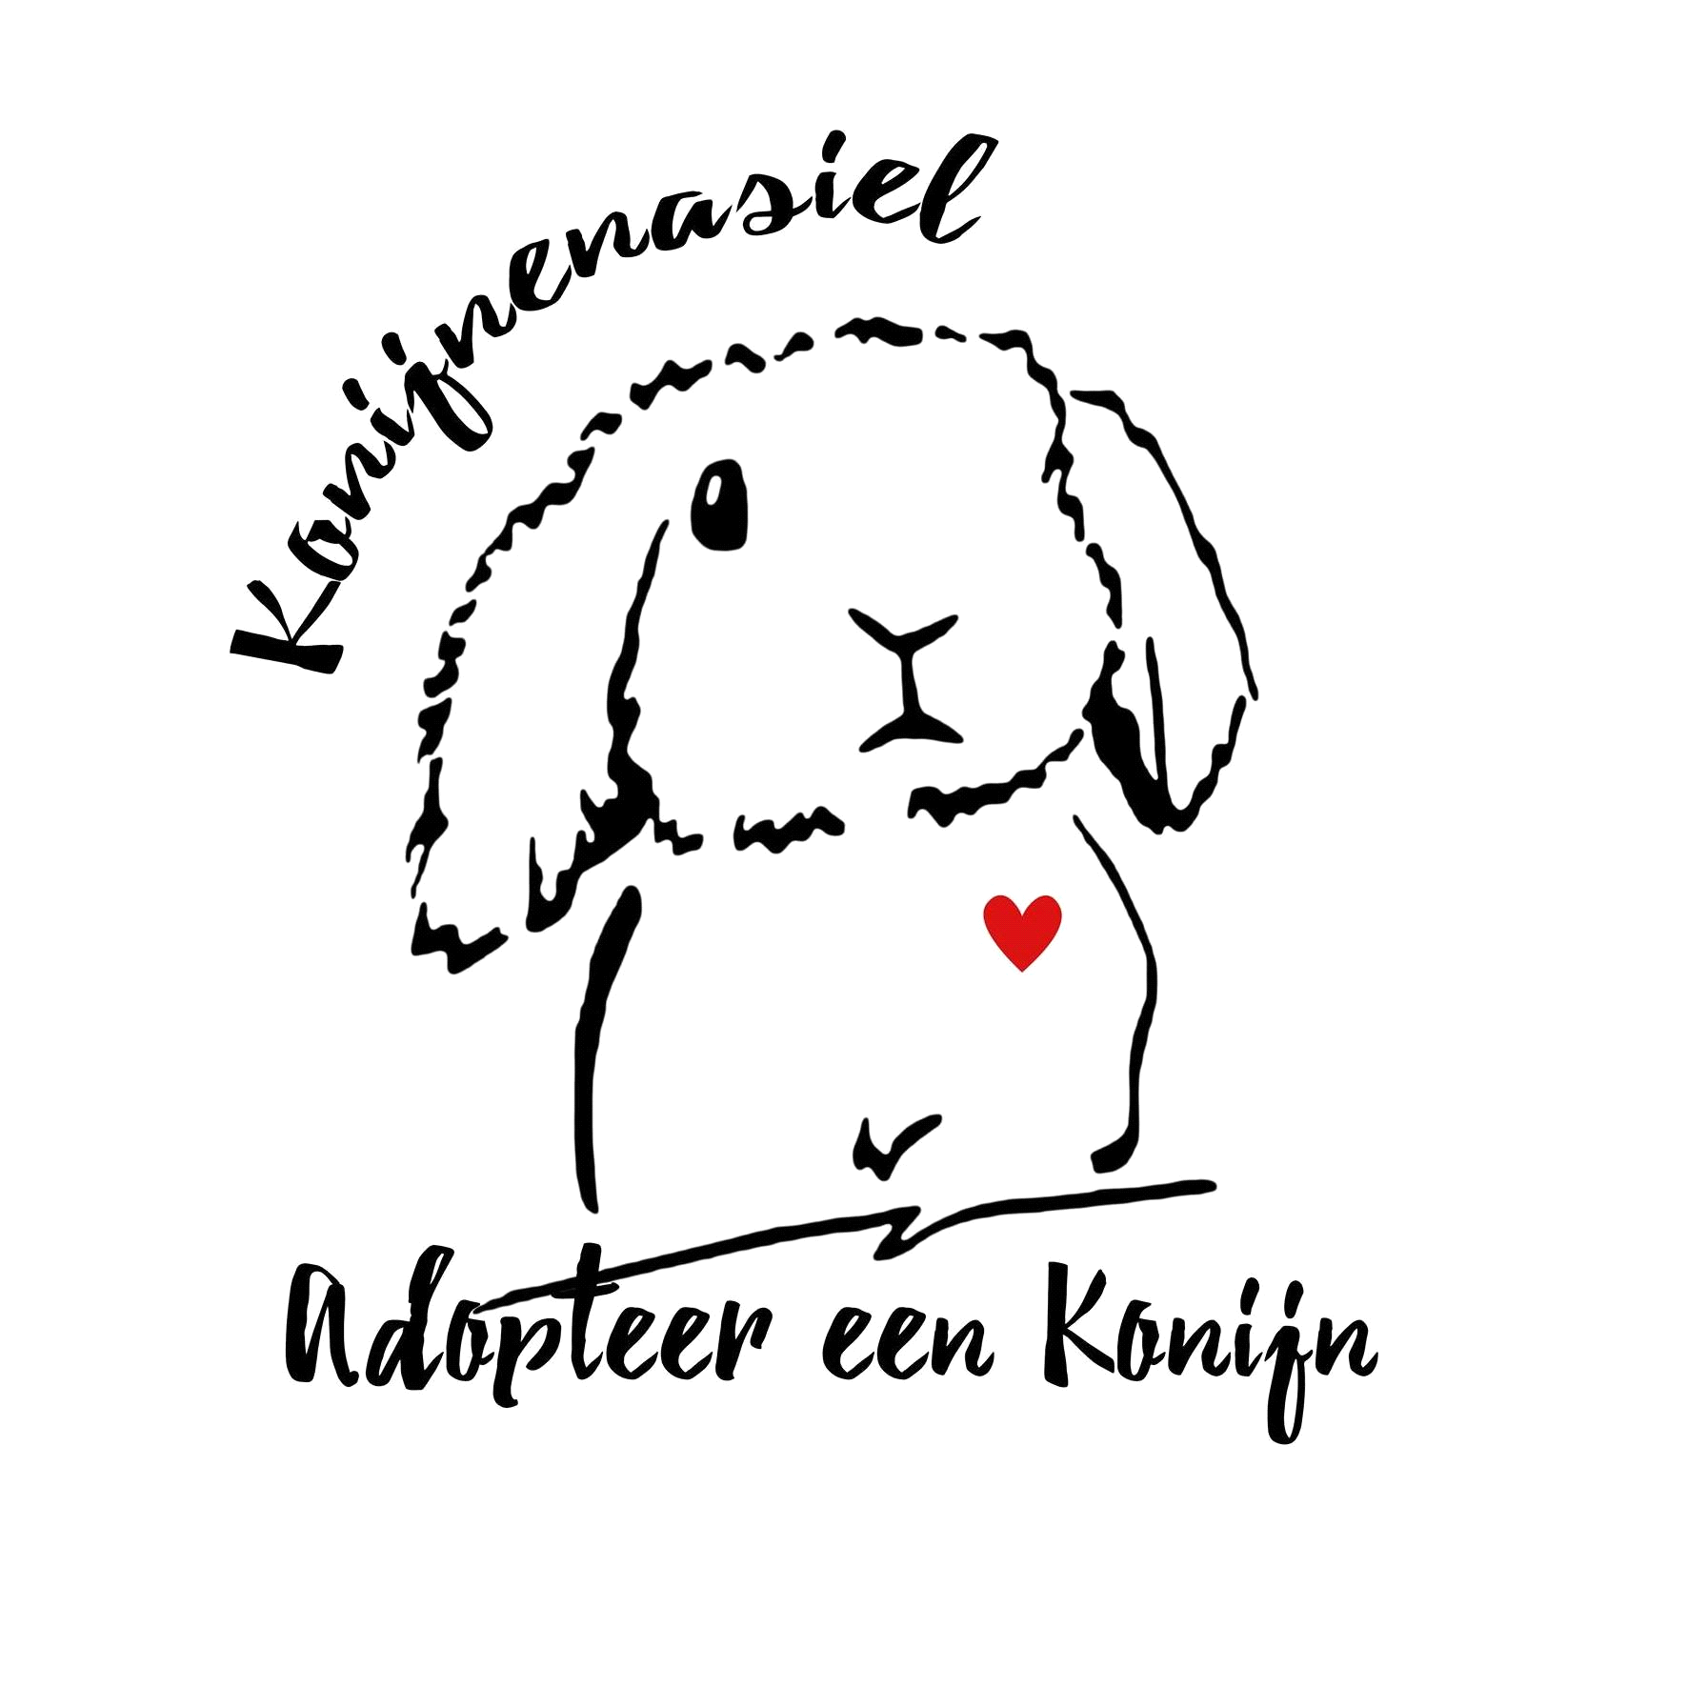

**Contract adoptie konijn**

Adopteer een konijn, met maatschappelijke zetel te Elzenstraat 85, 2242 Pulderbos, België en werkzaam onder erkenningsnummer HK30107047, sluit onderstaand contract af met het adoptiegezin, hieronder genoemd, betreffende de adoptie van de door vzw adopteer een konijn, toegewezen dieren. Op dit contract is de Belgische en Europese wetgeving van toepassing.

**Het adoptiegezin**

Naam:

Voornaam:

Geboortedatum:

Straat en nummer:

Postcode en plaats:

Telefoonnummer:

E-mailadres:

Rijksregisternummer:

Beide partijen zijn het eens over de adoptie van het onderstaande konijn:

Ram Voedster

Gecastreerd: Ja / Neen Gesteriliseerd: Ja / Neen

Leeftijd:

Kleur:

Adoptieprijs:

Bepaalde kenmerken:

Wij zijn een erkend asiel (HK30107047) en BE0740631820 dat ongewenste en gedumpte konijntjes herplaatst. Wij zorgen dat ze bij de dierenarts alle nodige inentingen krijgen en dat de rammelaars gecastreerd worden om zo in de toekomst ongewenste nestjes te vermijden. Voedsters zijn enkel gesteriliseerd als dit vermeld wordt.

Omdat konijnen sociale dieren zijn, plaatsen wij nooit een konijn alleen. U kan bij ons een koppeltje konijntjes adopteren ofwel zorgen wij voor een goede koppeling met uw eigen konijntje(s). Omdat wij het ook belangrijk vinden dat een konijn de ruimte heeft om te kunnen rennen, binkies te maken en languit te kunnen rusten, vragen wij om minimum 4 m² te voorzien voor een koppel konijntjes. Heeft u interesse om bij ons een konijntje te adopteren, stuur dan een foto van uw verblijf in pb.

Wij bestaan uit 2 vestigingen die gelegen zijn in Zandhoven (Hoofdopvang) en Westmalle (Gastgezin).

Daar zowel Sien als ik (Annelies) de konijnenopvang, naast onze vaste job, draaiende houden, vragen wij, om ons enkel via de facebookpagina: Adopteer een konijn te contacteren, ivm vragen over adopties, niet telefonisch. Wij vragen ook om u aan het tijdstip voor afspraak te houden, daar wij al dit werk ook proberen te combineren met ons privéleven.

Naast de konijnenopvang kunnen mensen ook bij onze vestiging te Zandhoven, terecht voor koppelvakanties, logement en trimmen van konijnen. Ook verkopen wij handgemaakte grafkistjes voor konijnen. Meer info hierover: [www.poezenwoef.be](http://www.poezenwoef.be/) of [info@poezenwoef.be](mailto:info@poezenwoef.be). Daar zowel de konijnenopvang wordt gecombineerd met het konijnen- en kattenhotel, samen met de job als dierentrimmer en het gezinsleven, Vragen wij om u te houden aan het afgesproken tijdstip. Het brengen en ophalen kan **op afspraak**: Dit kan van dinsdag tot vrijdag tussen 10 en 12 uur. Zaterdag en maandag tussen 11 en 12 uur. Vrijdag en maandagavond tussen 17 en 18 uur. Zondag en feestdagen zijn wij gesloten. De afspraak, voor een koppelvakantie of gewone vakantie, kan per mail (info@poezenwoef.be) gemaakt worden. Indien er toch buiten de openingsuren wordt gebracht of opgehaald, wordt er 8 euro extra aangerekend. Hou er rekening mee dat wij **geen bancontact** hebben.

Heeft u een vraag ivm het gedrag van uw konijn, dan kunt u dit mailen naar: [Info.adopteereenkonijn@gmail.com](mailto:Info.adopteereenkonijn@gmail.com) Voor vragen die niet gerelateerd zijn aan adopties, vragen wij een vrije bijdrage voor de konijnenopvang. Dit omdat we deze communicatie toch ook naast onze uren proberen te verzorgen. Wij bestaan maar uit een klein team van 2 vrijwilligers die draaien op giften dus alle hulp is welkom. Doneren kan op onze rekening: **BE88363067424841**. Dan kunnen wij dit geld spenderen aan voeding, verzorging en dierenartskosten. Om je al een heel eind op weg te helpen ivm huisvestiging, verzorging, gedrag en vele andere weetjes over konijnen, hebben we dit in een document gegoten: <https://www.poezenwoef.be/wpcontent/uploads/2021/10/Infofiche-5.pdf> Wil je inspiratie opdoen voor je nieuwe konijnenverblijf, neem dan ook eens kijkje tussen onze foto-albums waar je het album: verblijven kan terugvinden. Er worden ook regelmatig spullen aan ons geschonken. Deze spullen verkopen wij ten voordele van onze konijnenopvang. Ook deze kan je terugvinden onder onze foto-albums.

Om onze opvang te steunen kan je ook je je online inkopen via onze link op trooper doen. Dan wordt er een % van je aankoopbedrag naar ons doorgestort. Dit kan via deze link: <https://www.trooper.be/nl/trooperverenigingen/adopteereenkonijn>

• Het konijn is gevaccineerd tegen Myxomatose, RHD1 en RHD2. Vaccinatiebewijs wordt ter inzage getoond worden bij adoptie. Wij raden aan om uw konijnen, altijd te laten enten met het vaccin: Nobivac Myxo RHD Plus. Dit geeft voor een 1 jaar bescherming en is een betrouwbaar vaccin. Er zijn ook andere vaccins op de markt, maar deze geven maar een beperkte bescherming die meestal maar een 6-tal maanden werkt.

• Rammen worden bij ons standaard gecastreerd. Voedsters zijn enkel gesteriliseerd wanneer dit vermeld is.

• Het is belangrijk dat konijnen voldoende vezels opnemen. Hun dieet dient dus uit 80% hooi te bestaan. Konijnen hebben een uniek darmstelsel waarbij de dikke darm bestaat uit 2 delen. De plaats waarbij de dikke darm in 2 delen opgesplitst heet de fusus coli. Op deze plaats wordt de voeding verdeeld in: onverteerbare stukken, die het lichaam als zijnde, harde keutels verlaat en deels in verteerde stukken, die het lichaam als zijnde blindedarmkeutels verlaat. Indien het konijn niet voldoende vezels opneemt, maar wel vele suikers, zullen deze blindedarmkeutels niet aantrekkelijk zijn waardoor het konijn, deze niet wilt opeten. Hierdoor kan het konijnen een tekort aan vitamine B, K en eiwitten, oplopen. Laat het snoepgoed en kleurrijke biks dus achterwege. Deze bevatten vele suikers die ook de werking van de darmen afremmen en de slechte bacteriën in hun darmen voeden. Hierdoor kunnen ze in stresssituaties makkelijker gasbuik en andere problemen krijgen. Ook verstoren deze snacks het natuurlijke gedrag van konijnen. 4 à 6 uur, nadat ze hebben gegeten, produceren konijnen, hun blindedarmkeutels. Dit gebeurd enkel als ze zich 4 à 6 uur, rustig gedragen en het spijsverteringsstelsel tot rust komt. Indien ze na hun biks, tussendoor nog snoepgoed krijgen, wordt dit systeem verstoord. Probeer daarom dagelijks op een vast tijdstip te voeren en geen tussendoortjes te geven, maar geef ze wel heel de dag door, de mogelijkheid, om van hun hooi te eten. Het liefst eten ze kruidenhooi uit een hooiruif.

• Wij kunnen niet aansprakelijk gesteld worden voor het overlijden van uw konijn(-en). Konijnen zijn prooidieren waardoor ze heel stressgevoelig zijn. Konijnen dragen ook verschillende parasieten bij zich zoals Coccidiose, E. Cuni Culli, Pasteurella,…Dit krijgen ze meestal al van de moeder mee. Ondanks dat wij onze konijnen een check-up bij de dierenarts geven, kunnen wij hen niet op al deze parasieten laten testen. De behandeling van deze parasieten heeft ook enkel effect wanneer deze de weerstand van het konijn aantast. Door de stress kan de weerstand van het konijn dalen, waardoor deze parasieten zich kunnen gaan vermeerderen en het konijn ziek kan worden. Meer informatie over deze risicofactoren kunt u terugvinden in onze informatiefiche (terug te vinden op [www.poezenwoef.be/konijnenhotel](http://www.poezenwoef.be/konijnenhotel) en op onze facebookpagina: adopteer een konijn). Daarom is het belangrijk om konijnen de juiste voedingsgewoonten aan te leren zodat ze in de beste conditie verblijven. Vooral het spijsverteringsstelsel is afhankelijk van het autonome zenuwstelsel. De fusus coli (onderdeel van de dikke darm) reguleert de scheiding van verteerbaar (blindedarmkeutels) en niet-verteerbaar materiaal (gewone keutels). Echter is deze fusus coli ook afhankelijk van de productie van de adrenaline klieren. Als het konijn dus stress ervaart, zullen deze adrenaline klieren ook meer stoffen produceren wat invloed heeft op de werking van deze dikke darm, waardoor verscheidene ziektesymptomen kunnen ontstaan. Hierdoor heeft stress een grote invloed op de darmflora waar vele parasieten en bacteriën leven. Indien het darmstelsel al niet optimaal functioneert, is het konijn vatbaarder voor ziekten. Daarom vragen wij een verblijf van minimum 4 m² te voorzien, voor een koppel konijnen en ze de juiste voedingsgewoonten aan te leren. Als juist voedingsschema raden wij aan het konijn op een dieet te zetten dat 80% kruidenhooi inhoudt. 25 gram/kg brokjes van Science Selective (deze brok bevat een hoog aantal vezels), te geven, aangevuld met groenten.

• Hou de keutels en het gedrag van het konijn, ook de dagen na de adoptie in het oog. De verandering van omgeving en het vervoer zijn stressvolle situaties, wat ook, na het logement effect kan hebben op hun darmen. Indien ze de dagen na het logement kleinere of geen keutels maken, is het best ze dwangvoeding te geven, totdat hun verteringsstelsel weer optimaal werkt. Bij twijfel, raadpleeg dan een konijnkundige dierenarts. Zij kunnen gericht raad geven. Doordat een koppeling een stressvolle gebeurtenis is, kan dit ook gasbuik veroorzaken. Het is dus belangrijk om het konijn dan ook de eerste dagen goed in het oog te houden. Voor deze zaken kunnen wij niet verantwoordelijk gesteld worden.

• Wij maken gebruik van de diensten van **dierenkliniek De Brem, dierenarts Tom De Remiens**. Dit is een konijnendeskundige dierenarts. Op volgende link kunt u ook een konijnkundige dierenarts, in uw buurt, terugvinden: <https://www.knagers.net/kkda.htm>

• Indien uw geadopteerd konijn, binnen de 7 dagen, na adoptie, slecht eet. Gelieve dan meteen te handelen. Een konijn is een prooidier en laat heel slecht signalen zien, wanneer ze zich niet goed voelen. Een koppeling en verandering van omgeving zijn stressfactoren die invloed kunnen hebben op het maag- en darmstelsel. Het is bij een konijn belangrijk meteen te reageren, door het toedienen van de juiste medicatie en eventueel te dwangvoederen. Hiervoor kunnen wij niet aansprakelijk worden gesteld.

• Een konijn is een stressgevoelig dier. Ook kan door de verandering van omgeving en de koppeling de weerstand afnemen waardoor parasieten zoals Coccidiose, E.Cuniculi, Pasteurella,… de kans krijgen zich te vermeerderen waardoor het konijn ziek kan worden. Dit kan zich uiten door diarree, een opgezette buik of snot. Gelieve hierbij dan ook meteen te handelen. Zeker bij warme dagen, want de diarree kan dan ook vliegen aantrekken die eitjes leggen. Deze eitjes veranderen binnen de 24 uur in maden en daar kan uw konijn binnen de 48 uur aan sterven.

• Wij zorgen dat al de konijnen een check-up bij de dierenarts krijgen, maar voor onderliggende oorzaken waarbij uitgebreid onderzoek nodig is, kunnen wij niet verantwoordelijk worden gesteld.

• Indien uw konijn binnen de 7 dagen ziek wordt, raden wij u aan om contact op te nemen met ons en **onze huis- en konijnkundige dierenarts: Tom De Remiens (Dierenkliniek De Brem, Gierlebaan 131 te Lille)**. Indien blijkt dat de oorzaak van de ziekte kan verhaald worden op de opvang, kunnen de kosten in onderling overleg, bekeken worden. Deze afspraak vervalt wanneer er een andere dierenarts wordt gecontacteerd.

* Wanneer bij adoptie blijkt dat de konijnen toch geen match zijn, kan het konijn geruild worden voor een ander adoptiekonijn. Blijkt dat een koppeling toch niet de ideale oplossing is, kan er in overleg bekeken worden om de helft van het adoptiebedrag, terug te betalen.

• Gelieve uw konijn jaarlijks te laten checken op haken op de tanden.

• Eventuele geschillen worden via het vredegerecht geregeld.

|  |  |
| --- | --- |
|  | **Ik heb de informatiefiche doorgenomen die terug te vinden is op de facebookpagina: adopteereenkonijn of op** [**www.poezenwoef.be/konijnenhotel**](http://www.poezenwoef.be/konijnenhotel) |

Dit contract inclusief zijn voorwaarden beschreven, is opgemaakt bij adoptie van bovenvermeld(e) dier(en). Het contract is gelezen en begrepen door beide partijen. Alle voorwaarden volgens dit contract worden geaccepteerd bij handtekening ter aanvaarding. Een kopie van het origineel wordt digitaal naar het adoptiegezin doorgezonden.

Plaats: Datum:

Vzw Adopteereenkonijn Adoptiegezin

Naam: Naam:

Handtekening: Handtekening: